国家外汇管理局河北省分局
疫情防控期间经常项目业务办理指南
为降低交叉感染风险，助力打赢疫情防控阻击战，国家外汇管理局河北省分局在疫情防控期间倡议通过互联网、电子邮件、邮寄、电话咨询及预约等方式办理经常项目业务。
一、货物贸易外汇收支企业名录登记业务办理
（一）办理途径：互联网办理、电子邮件和邮寄办理。
（二）互联网办理流程（以进口单位名录登记新办为例）
1.登录国家外汇局管理局数字外管平台http://zwfw.safe.gov.cn/asone。
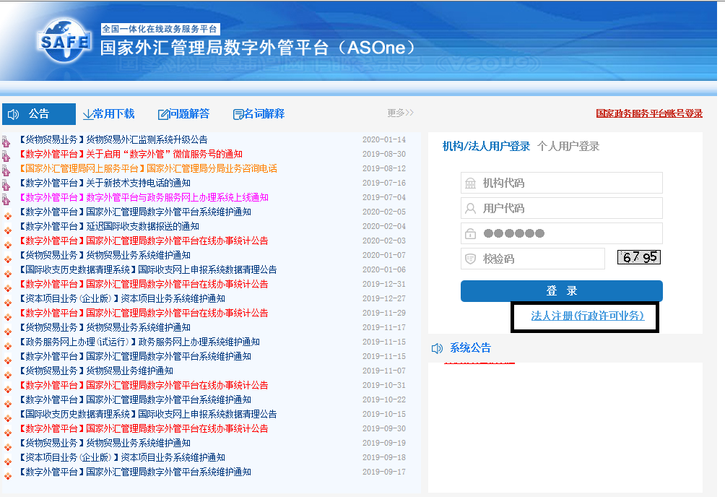
2.根据页面要求填写注册信息并设置密码。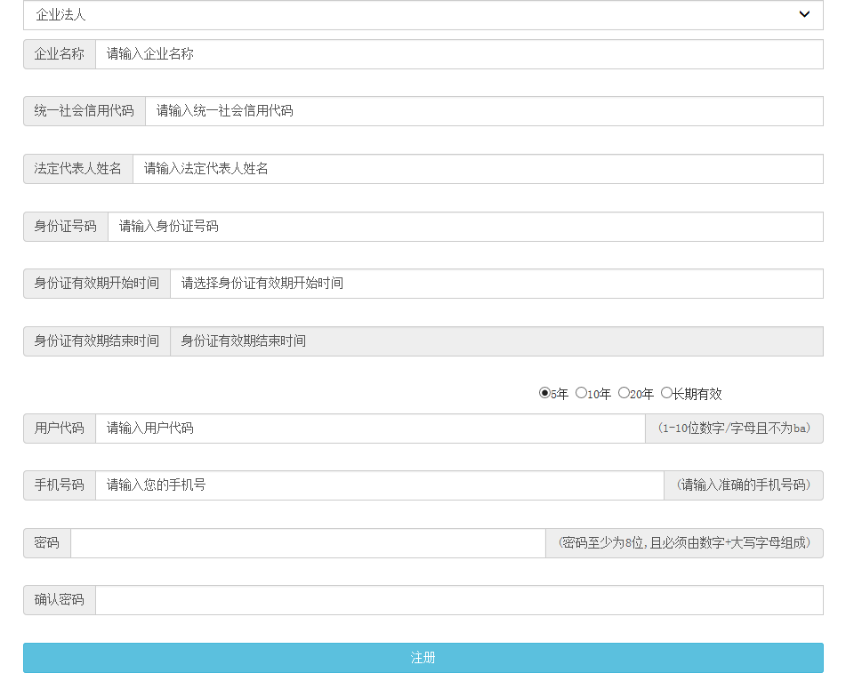

3.使用已注册的用户登陆后，点击“行政许可”→“行政许可办理”，输入事项编码或名称进行检索，或直接选择要办理的许可事项，如办理进口单位名录登记的，选择“17100100Y 进口单位进口付汇核查”→“171001001进口单位名录登记”→“17100100101 进口单位名录登记新办”，点击“我要办理”。

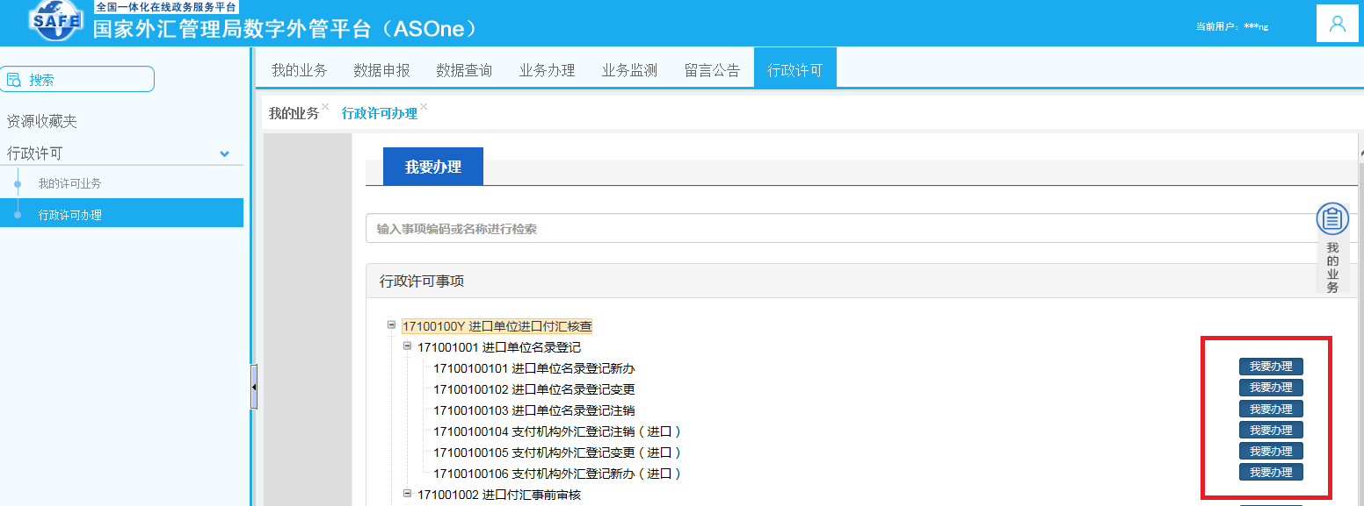

4.根据界面指示信息，将材料清单所列文件单独扫描并上传。申请书和确认书可直接在页面上下载空白表样。

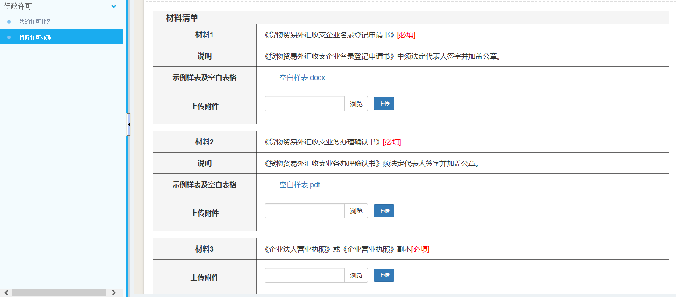
5.外汇局T+5日内在线审核，企业在“我的业务”→“行政许可”→“行政许可业务” 模块中查收行政许可受理通知书、行政许可决定书及货物贸易外汇网上业务开通注意事项等信息，在个人中心查看ba账号和密码。
（三）电子邮件和邮寄办理流程：企业可将名录登记申请材料正本扫描件发送至互联网邮箱：jcxm_hebei@163.com，或将加盖公章的申请材料纸质复印件邮寄至石家庄市裕华西路95号中国人民银行石家庄中心支行综合服务大厅（秦雅倩收），外汇局收到申请材料办结后及时电话通知企业。
二、贸易信贷报告等企业报告业务办理
（一）办理途径：互联网办理
（二）办理流程
1.使用操作员账号登录国家外汇局管理局数字外管平台http://zwfw.safe.gov.cn/asone。
2.登录数字外管平台后，点击“数据申报” →“货物贸易”→“贸易信贷与贸易融资报告”，然后选择具体报告的类型。

3.点击报告新增，输入查找条件，选中数据，点新增。
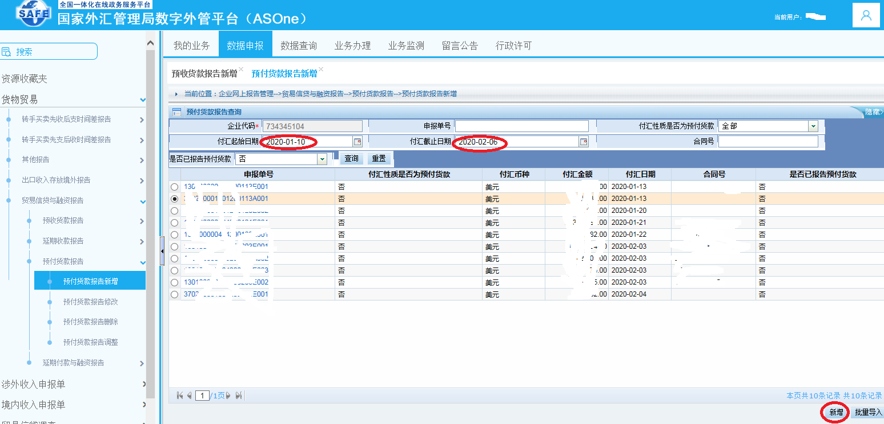
4.在弹窗上点击新增录入预计日期、关联关系类型和金额，核对无误后提交。
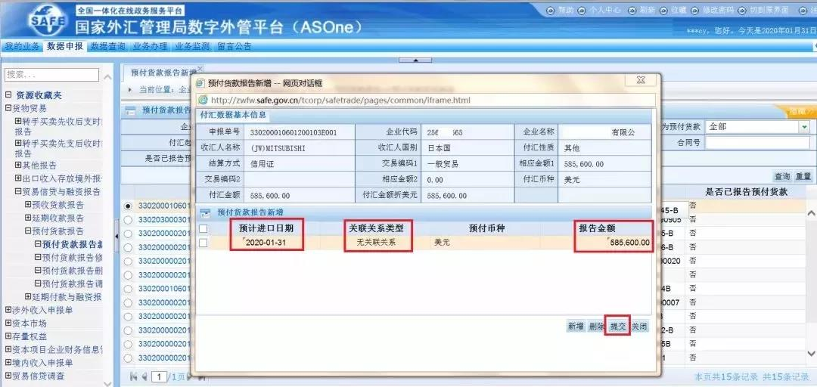

三、货物贸易外汇收支登记业务办理
（一）办理途径：电子邮件和邮寄办理
（二）办理流程

1.企业准备货物贸易外汇收支登记业务办理所需材料。如需业务指导，请参考国家外汇管理局河北省分局网站行政审批服务指南，或咨询业务人员（联系人附后）。

2.企业将申请材料正本扫描件件发送至互联网邮箱：jcxm_hebei@163.com，或将加盖公章的申请材料纸质复印件邮寄至石家庄市新华路109号国家外汇管理局河北省分局经常项目管理处（龚自强收），同时在邮件中注明企业联系方式和邮寄地址。企业应确保所提交申请材料真实、合法，并留存备查。
3.外汇局审核材料并签发《货物贸易外汇业务登记表》（简称《登记表》）后，将《登记表》原件邮寄给企业，同时扫描上传至政务服务网上办理系统，企业可通过国家外汇局管理局数字外管平台“我的业务”→“行政许可”→“行政许可业务” 模块查收。
四、经常项目其他业务办理
（一）办理途径：电话咨询及预约办理
（二）业务主体如需办理其他经常项目业务（如：保险公司外汇业务市场准入、退出审批，外币现钞提取、携带出境审核，外汇账户的开立、变更、关闭、撤销以及账户允许保留限额核准等），可先电话联系国家外汇管理局河北省分局经常项目处工作人员进行咨询，在工作人员指导后选择合适的方式办理业务。若确需到外汇局窗口现场办理，请事前电话预约，并在办事途中做好个人防护，佩戴好口罩，缩短在窗口停留时间，自觉接受体温检测，降低交叉感染风险。
货物贸易外汇收支企业名录登记业务：
联系人：秦雅倩 联系电话：67803915 15081816993；
李亚琳 联系电话：67803915 15133105357
货物贸易项下其他业务：
联系人：齐世平 联系电话：87938042 13933083785；
龚自强 联系电话：87938291 13933152795。
服务贸易项下业务：
联系人：齐世平 联系电话：87938042 13933083785。
个人经常项目项下业务：
联系人：吴 洋 联系电话：87938210 13933182290。

